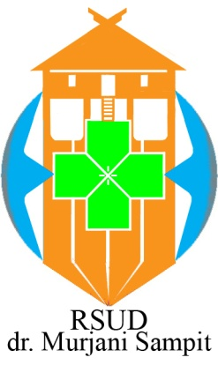 | PENYAMPAIAN HAK DAN KEWAJIBAN PASIEN
 | No. Dokumen  019/SPO/PRI/P03/RSUD-DM/I/2018 | No. Revisi  0 | Halaman  2/2
Standar Prosedur Operasional  ((SPO) | 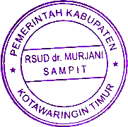  Tanggal Terbit  8 Januari 2018 |   Ditetapkan Oleh:  Direktur,  Dr. Denny Muda Perdana, Sp.Rad  Pembina Utama Muda  NIP. 19621121 199610 1 001
PENGERTIAN | Pemberian informasi Hak dan Kewajiban kepada pasien dan keluarga berkaitan dengan kondisi kesehatannya.
TUJUAN | Sebagai acuan dalam memberikan informasi tentang hal-hal yang harus diperhatikan pasien atau keluarga dalam mengambil keputusan berhubungan dengan kondisi kesehatan pasien di RSUD dr. Murjani Sampit
KEBIJAKAN | - Peraturan Direktur RSUD dr. Murjani Sampit Nomor : 001/PER/DIR/P02/RSUD-DM/I/2018 Tentang Kebijakan Pelayanan RSUD dr.Murjani Sampit  - Peraturan Direktur RSUD dr.Murjani Sampit Nomor: 001/PER/DIR/P03/RSUD-DM/I/2018 tentang Kebijakan Hak Pasien dan Keluarga RSUD dr.Murjani Sampit.
PROSEDUR | - Pelayanan informasi diberikan oleh Petugas RS (Custumer Service)  - Petugas RS mengucapkan salam “Assalamu’alaikum Bapak/ Ibu……(nama)”  - Petugas RS memperkenalkan diri kepada pasien dan atau keluarga: ”Saya ..... (nama), dan jelaskan tugas dan peran anda”  - Petugas RS menjelaskan tujuan memberikan informasi  - Petugas RS menciptakan suasana yang nyaman  - Petugas RS memberikan informasi tentang Hak dan Kewajiban pasien dan keluarga.  - Materi/informasi pendidikan kesehatan yang dapat diperoleh dari RS ini melalui beberapa media, antara lain:  - Secara langsung : Tatap muka  - Secara tidak langsung  1. Leaflet : selembar kertas yang berisi tulisan cetak tentang suatu masalah khususnya untuk suatu sasaran dengan tujuan tertentu  2. Poster : pesan yang singkat dalam bentuk gambar dengan tujuan untuk mempengaruhi seseorang/ kelompok agar tertarik pada objek materi yang diinformasikan  - Petugas RS memberikan kesempatan kepada pasien dan atau keluarga pasien untuk bertanya  - Petugas RS mencatat kegiatan pendidikan pada dokumentasi pemberian edukasi dan informasi  - Petugas RS memberikan dokumentasi pemberian edukasi dan informasi tersebut kepada pasien dan atau keluarga untuk ditandatangani sebagai bukti bahwa telah mendapatkan materi/informasi pendidikan.  - Petugas RS menawarkan bantuan kembali “ Apakah masih ada yang dapat saya bantu ?”  - Petugas RS mengucapkan terima kasih dan semoga lekas sembuh  - Petugas RS mengucapkan Wassalamu’alaikum wr.wb
UNIT TERKAIT | Costumer Service

